参加希望する研修に「○」を入れて、主催の指定研修機関宛にＦＡＸで申し込み
浄化槽管理士研修（令和２年度）参加申込書
下さい。申込は先着順。定員になり次第、締め切りとなります。
なお申込状況は、各主催者のホームページ新着情報から確認することができます。
※今年度はコロナ感染防止対策のため、会場使用に余裕のある定員としています。

申込期限：令和３年１月１５日（金）

【 】第１回 令和３年２月１０日（水） 定員 １００名
会 場 埼玉県県民活動総合センター セミナー室
伊奈町内宿台６－２６
時 間 ９時３０分～１５時３０分
主 催 一般社団法人埼玉県環境検査研究協会
問合せ ０４８－７７８－８７００（土呂支所）
ＦＡＸ ０４８－７７８－８７４０

【 】第２回 令和３年２月１７日（水） 定員 １００名
会 場 埼玉県環境科学国際センター 研修室
加須市上種足９１４
時 間 ９時３０分～１５時３０分
主 催 一般社団法人埼玉県浄化槽協会
問合せ ０４８－８６４－１０３３（本部）
ＦＡＸ ０４８－８６４－１０１９
受講料：両研修とも１０，０００円（テキスト代３，５００円含む。）

業者名 登録番号
※記入必須
担当者名 | ※ | E-mail
住 所 | - 〒
電話番号 | ※ | ＦＡＸ番号 | ※

研修会参加希望者
 | 管理士免状の  交付番号 | 氏名 |  | 管理士免状の  交付番号 | 氏名
1 |  |  | 6
2 |  |  | 7
3 |  |  | 8
4 |  |  | 9
5 |  |  | 10

【プログラム】
9：30～ ： 受付
9：50～ ： 開会
10：00～11：00 ： 「浄化槽行政の動向」
11：00～11：10 ： 休憩
11：10～12：10 ： 「浄化槽の構造と機能」
12：10～13：00 ： 昼休み
13：00～14：00 ： 「浄化槽の保守点検と清掃」
14：00～14：10 ： 休憩
14：10～15：10 ： 「埼玉県における浄化槽の課題と施策」
15：10～15：30 ： 修了証交付
15：30 ： 閉会
※両会場ともプログラムは同じです。
～～～～～～～～～～～～注意事項～～～～～～～～～～～～
◆受付後、受講料振込依頼書を郵送またはＦＡＸしますので、速やかにお振り込みをお願いいたします。お振り込みを確認次第、受講票を送付いたします。
◆（公財）日本環境整備教育センター作成テキストを使用します。
同じテキストをお持ちの場合は、申込時にお申し出ください。テキスト購入費用を減額して参加費用を請求します。（研修当日には、必ず持参してください。）
◆当日欠席となった場合、参加費の返金はできませんので御了承ください。
なお、テキストに関しては、後日、郵送させていただきます。

当日持参が必要なもの
□ 研修受講票（後日送付） □ 浄化槽管理士証（顔写真付き） □ 筆記用具

アクセス（県民活動総合センター） 第1回: 2月10日（水） アクセス（環境科学国際センター） 第2回: 2月17日（水）
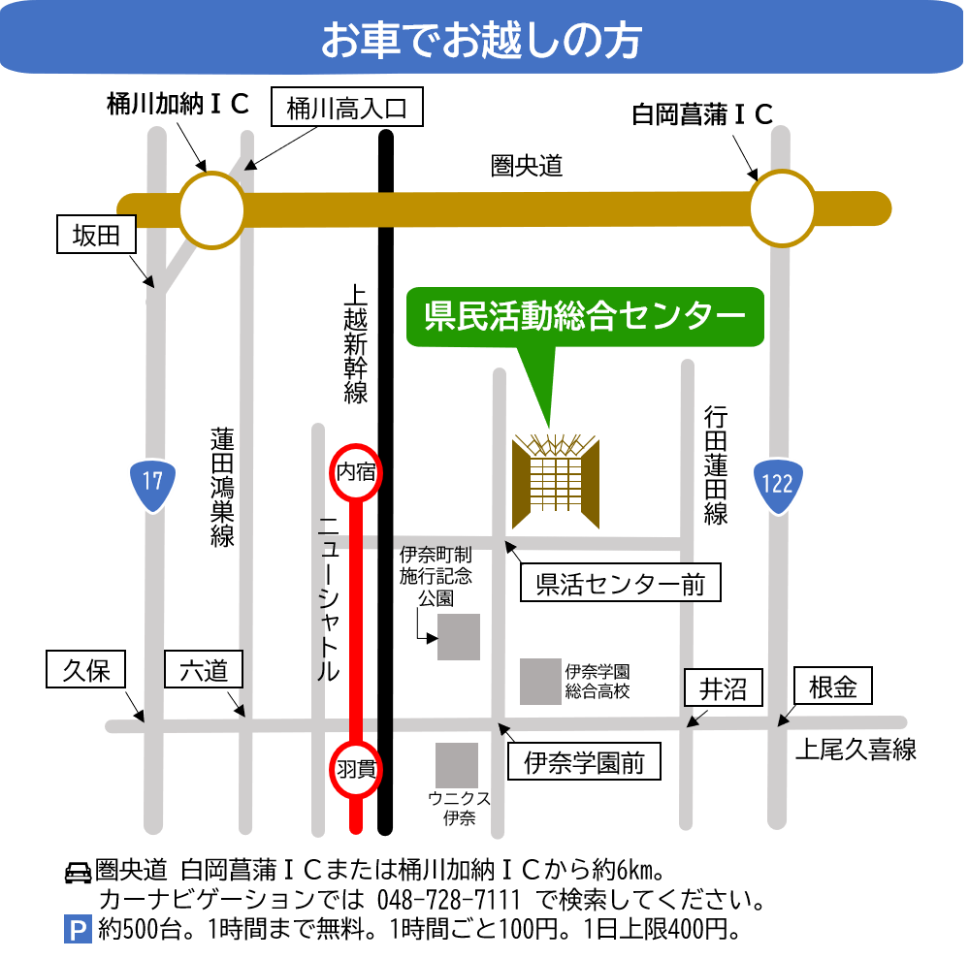 |  | 